福建省2020年上学期龙岩市武平县第一中学高一物理单元检测试题

一、单选题：1-8题只有一个答案符合题意；9-12题每题不止一个答案符合题意，答案对但选不全的给2分，错选或不选给0分。每小题4分，共48分。
1．下列说法中正确的是（ ）
A．与天宫二号对接时的神舟十一号可以看做质点
B．第一节课上课时间是从8:00到8:45,8:00指时刻
C．田径场周长是400m,在800m跑比赛中,不同跑道的运动员跑完全程的位移相同
D．瞬时速度的大小保持不变的运动是匀速直线运动
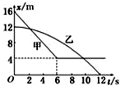
2．甲、乙两车在同一水平道路上，一前一后相距，乙车在前，甲车在后，某时刻两车同 时开始运动，两车运动的x-t图象如图所示，则下列表述正确的是（ ）
A．乙车做曲线运动，甲车做直线运动
B．甲车先做匀减速运动，后做匀速运动
C．乙车的速度不断减小
D．两车相遇两次

3．如图所示为物体做直线运动的v－t图象．若将该物体的运动过程用x－t图象表示出来(其中x为物体相对出发点的位移)，则图中的四幅图描述正确的是（ ）
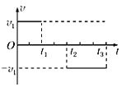
A．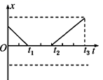 B．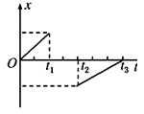
C．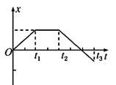 D．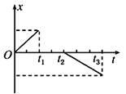
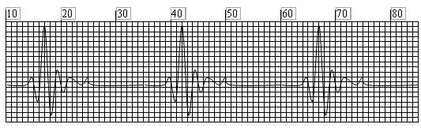
4．某人在医院做了一次心电图，结果如图所示。如果心电图仪卷动纸带的速度为1.5m/min，图中方格纸每小格长1 mm，则此人的心率为（ ）

A．80次/ min B．70次/ min C．60次/ min D．50次/ min
5．物体沿一条直线做加速运动，加速度恒为2m/s² ，那么（ ）
A．在任意时间内，物体的末速度一定等于初速度的2倍
B．在任意时间内，物体的末速度一定比初速度大2m/s
C．在任意1s内，物体的末速度一定比初速度大2m/s
D．第n s初的速度一定比第（n-1）s的末速度大2m/s
6．根据下面驾驶员安全行驶距离表格，得出的以下结论正确的是（ ）
车速（km/h） | 反应距离（m） | 刹车距离（m） | 停车距离（m）
60 | 15 | 22.5 | 37.5

A．驾驶员的反应时间为0.6s B．汽车的刹车时间为2.5s
C．汽车刹车的平均速度为m/s D．汽车刹车的加速度为9m/s²
7．飞机从停机坪沿直线滑出，测得在第1s内，第2s内，第3s内的位移分别是2m、4m、6m，那么下列判断正确的是（ ）
A．飞机做匀加速运动 B．飞机做匀速运动
C．第4s内的位移是8m D．3内的平均速度是4m/s
8．汽车遇紧急情况刹车，经1.5 s停止，刹车距离为9 m．若汽车刹车后做匀减速直线运动，则汽车停止前最后1 s的位移是( )
A．4.5 m B．4 m C．3 m D．2 m
9．质点做直线运动的位移与时间的关系为x=5t+t²（各物理量均采用国际单位制单位），则该质点（ ）
A．第1秒内的位移是6m B．2秒前内的平均速度是6m/s
C．任意相邻的1秒内位移差都是1m D．任意1s内的速度增量都是2m/s
10．如图所示的x-t图象和v-t图象中给出四条图线，甲、乙、丙、丁代表四辆车由同一地点向同一方向运动的情况．则下列说法正确的是（ ）
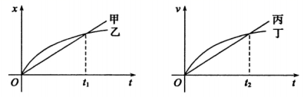

A．甲车速度不变，乙车速度逐渐减小 B．时刻，甲的速度大于乙的速度
C．丙、丁两车在时刻相遇 D．时刻，丙的加速度大于丁的加速度
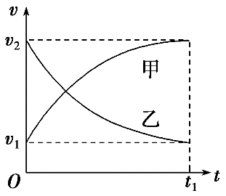
11．甲、乙两汽车在一平直公路上同向行驶。在t＝0到t＝t1的时间内，它们的vt图像如图所示。在这段时间内（ ）
A．汽车甲的平均速度比乙的大
B．汽车乙的平均速度小于
C．甲、乙两汽车的位移相同
D．汽车甲的加速度大小逐渐减小，汽车乙的加速度大小逐渐增大

12．在如图所示的v—t图中，A、B两质点同时从同一点在一条直线上开始运动，运动规律用A、B两图线表示，下列叙述正确的是（ ）
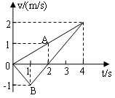
A．t=1s时，B质点运动方向发生改变
B．t=2s时，A、B两质点间距离一定等于2m
C．A、B同时从静止出发，朝相反的方向运动
D．在t=4s时，A、B相遇
二、实验题：其中13题4分；15题每空2分，共14分。
13．关于用打点计时器“探究小车速度随时间变化的规律”的实验，下列说法中正确的是( )
A．打点计时器应固定在长木板上，且靠近滑轮一端
B．开始实验时小车应靠近打点计时器一端
C．应先接通电源，待打点稳定后再释放小车
D．牵引小车的钩码个数越多越好
14．有关《探究小车速度随时间变化的规律》实验，完成下列问题
(1)关于打点计时器的原理和使用方法，下列说法中正确的是_____
A．打点计时器应接直流电源
B．电磁打点计时器接在220V交流电源上，电火花打点计时器接在6V交流电源上
C．如果打点计时器在纸带上打下的点逐渐由密集变得稀疏，则说明纸带的速度由小变大
D．如果纸带上相邻两个计数点之间有四个点，且所接交流电频率为50Hz，则相邻两个计数点间的时间间隔是0.08s
(2)请在下面列出的实验器材中，选出本实验中不需要的器材是______(填编号)
A．打点计时器 B．天平 C．低压交流电源 D．刻度尺
E.细绳和纸带 F.钩码和小车 G.一端有滑轮的长木板
(3)对该实验的操作，下列说法正确的是_____
A．要用天平测出钩码质量
B．先启动打点计时器，后释放小车
C．在纸带上确定计时起点时，必须要用打出的第一个点
D．作图象时，必须要把描出的各点都要连在同一条曲线上
(4)实验中获得一条纸带，如图所示其中两相邻计数点间有四个点未画出．已知所用电源的频率为50Hz，则打A点时小车运动的速度大小$v_{A}$=_____m/s，小车运动的加速度大小a=___m/s²(计算结果要求保留两位有效数字)．
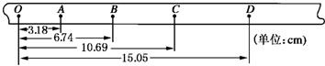

三、解答题：要写出必要的计算步骤或推理过程，直接写出答案不给分。其中15题9分，16题9分，17题10分，18题10分。
15．如图所示，是一物体运动的v～t图象，根据图象所给信息求：
(1)物体在8～10秒内的加速度
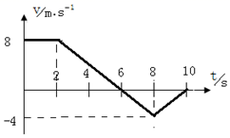
(2)物体在0～10秒内的路程
(3)物体在0～10秒内的平均速度．

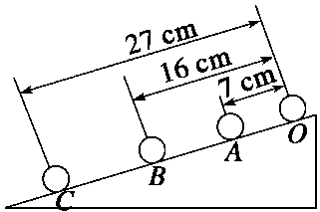
16．让小球从斜面的顶端滚下，如图所示是用闪光照相机拍摄的小球在斜面上运动的一段，已知闪频为10Hz，且O点是0.4s时小球所处的位置，试根据此图估算：
（1）小球从O点到B点的平均速度；
（2）小球在A点和B点的瞬时速度；
（3）小球运动的加速度．

17．一辆客车在某高速公路上行驶，在经过某直线路段时，司机驾车做匀速直线运动．司机发现其正要通过正前方高山悬崖下的隧道，于是鸣笛，经t1=5s后听到回声，听到回声后又行驶了t2=10s，司机第二次鸣笛，又经t3=2s后听到回声，请根据以上数据判断客车是否超速行驶．(已知此高速路段最高限速为120km/h，声音在空气中的传播速度为340m/s)

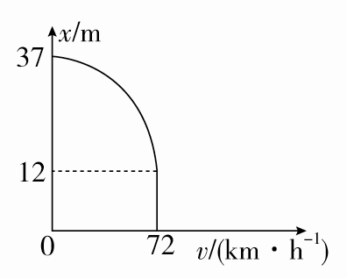
18.某人驾驶汽车在平直公路上以72 km/h的速度匀速行驶，某时刻看到前方路上有障碍物，立即进行刹车，从看到障碍物到刹车做匀减速运动停下，位移随速度变化的关系如图所示，图象由一段平行于x轴的直线与一段曲线组成．求：
(1)该人刹车的反应时间；
(2)刹车的加速度大小及刹车的时间．

